## 说明

Native层的，用ida查看so文件，找到对应的函数。

## 解题

获取输入的字符串后，调用getResult方法对str进行检查，返回值是1的话则是正确的flag：

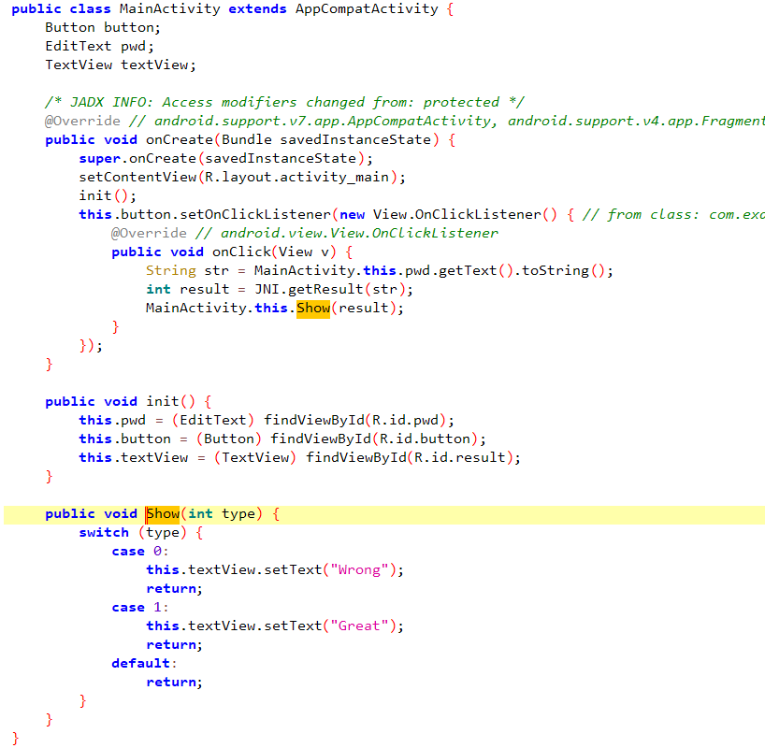

使用apktool反编译apk，并且用ida打开so文件，找到函数：

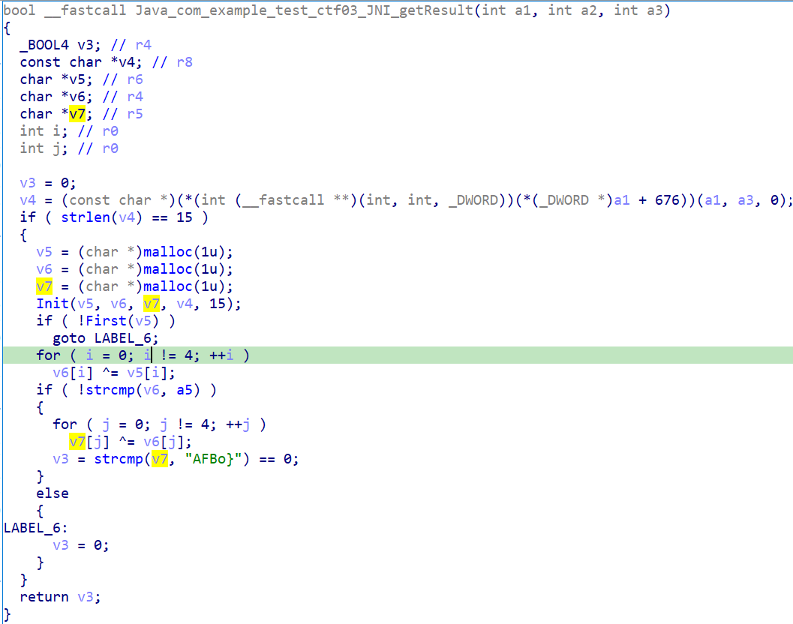

先看first函数：

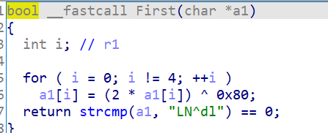

写代码获取v5

获取到v5以后，v6和v5的每一个字符进行异或，然后和byte_2888地址处的数据进行对比，因此v6和v5每个字符异或后的结果就是byte_2888处的数据：

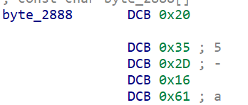

这样就可以得到v6的值

v7和v5的还原是一样的，完整代码：

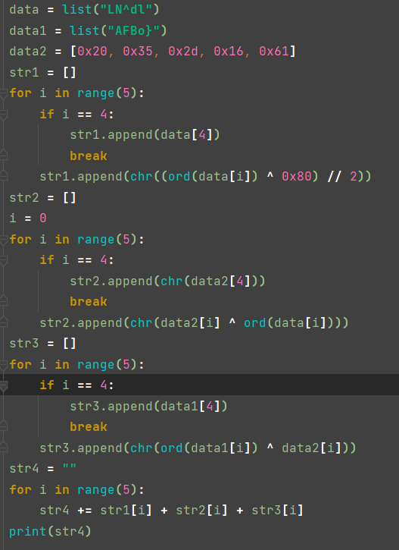

最终得到flag：

